REPÚBLICA DE COLOMBIA



POLICÍA NACIONAL DE COLOMBIA

ESPECIFICACIÓN TÉCNICA

CAJA DE SEGURIDAD (CAJA FUERTE)

GRUPO HUELLA BALÍSTICA CIVIL

- ESPECIFICACION TECNICA: CAJA DE SEGURIDAD ( CAJA FUERTE )

- UNIDAD SOLICITANTE: GRUPO HUELLA BALÍSTICA CIVIL

- VIGENCIA: La presente especificación tendrá una vigencia de un año (01), pero estará sujeta a ser actualizada permanentemente de acuerdo a las normativas técnicas y vigilancia tecnológica que se establezca sobre el elemento a adquirir, con el objeto de que esta responda en todo momento a las necesidades y exigencias de la Policía Nacional.

ESPECIFICACIONES TÉCNICAS MÍNIMAS

ÍTEM | DESCRIPCIÓN |  | CUMPLE | NO CUMPLE
1 | CAJA DE SEGURIDAD ( CAJA FUERTE )
1.1 | MARCA | Especificar si aplica
1.2 | MODELO | Especificar si aplica
1.3 | CANTIDAD | 11 unidades
1.4 | DESCRIPCIÓN GENERAL | La caja de seguridad debe estar diseñada para el almacenamiento y custodia segura de elementos de evidencia balística y/o material sensible, garantizando resistencia a la intrusión, manipulación indebida y condiciones adversas, con dos entre paños ajustables al interior.
1.5 | DIMENSIONES | Dimensiones exteriores aproximadas:  - Alto: 150 cm  - Ancho: 50 cm  - Fondo: 55 cm  Se admite una tolerancia máxima de ±5% en las dimensiones.
1.6 | CARACTERÍSTICAS CONSTRUCTIVAS | - Fabricación en acero estructural de alta resistencia.  - Espesor de cuerpo y puerta equivalente o superior a ¼ de pulgada, con estructura reforzada.  - Sistema de doble pared o relleno interno con material de alta resistencia (hormigón especial o equivalente).  - Refuerzos internos en zonas críticas contra ataques mecánicos.
1.7 | SISTEMA DE SEGURIDAD | - Sistema de cierre mediante:  - Cerradura electrónica digital programable (clave de acceso de usuario).  - Mecanismo de bloqueo automático por intentos fallidos.  - Incorporación de cerradura secundaria de emergencia o respaldo.  - Bulonería (pasadores):  - Distribución en mínimo tres lados de la puerta.  - Diámetro mínimo de 16 mm (5/8”) en acero tratado.  - Sistema de rebloqueo interno en caso de intento de apertura forzada.
1.8 | PROTECCIÓN CONTRA ATAQUES | - Sistema antipalanca en marco y puerta.  - Placa antitaladro (antibroca) en puntos estratégicos de la cerradura.  - Protección contra golpes, vibración y herramientas manuales o eléctricas.
1.9 | COMPONENTES MECÁNICOS | - Puerta reforzada con estructura maciza o multicapa.  - Bisagras de alta resistencia en acero, con apertura mínima de 90° (preferiblemente 180°).  - Manija o volante de operación en acero de alta durabilidad.  - Sistema de cierre suave y preciso.
1.10 | MOVILIDAD Y DESPLAZAMIENTO | - La caja fuerte debe contar con sistema de movilidad integrado mediante:  - Ruedas industriales de alta resistencia (mínimo 4 unidades).  - Capacidad de soportar el peso total del equipo en condición de carga.  - Las ruedas deben ser:  - Fabricadas en material resistente (acero y/o polímero de alta densidad).  - Con sistema de bloqueo o freno (mínimo en 2 ruedas) para garantizar estabilidad durante su uso.  - El sistema de rodamiento debe permitir:  - Desplazamiento suave y seguro sobre superficies lisas.  - Facilidad de traslado dentro de instalaciones sin comprometer la seguridad estructural.  - El diseño debe permitir que, una vez instalada, la caja pueda:  - Mantener estabilidad total durante su operación.  - No afectar el sistema de anclaje (si aplica)
1.11 | ACABADOS | - Pintura electrostática o tratamiento anticorrosivo.  - Resistencia a desgaste, humedad y condiciones ambientales.  - Color neutro institucional.
1.12 | REQUISITOS ADICIONALES | - Funcionamiento mediante baterías con indicador de carga baja.  - Sistema de alimentación externa de emergencia.  - Manual técnico de operación en idioma español.  - Garantía mínima de funcionamiento.  - Cumplimiento de normas de seguridad aplicables o estándares equivalentes.
1.13 | IMAGEN DE REFERENCIA | 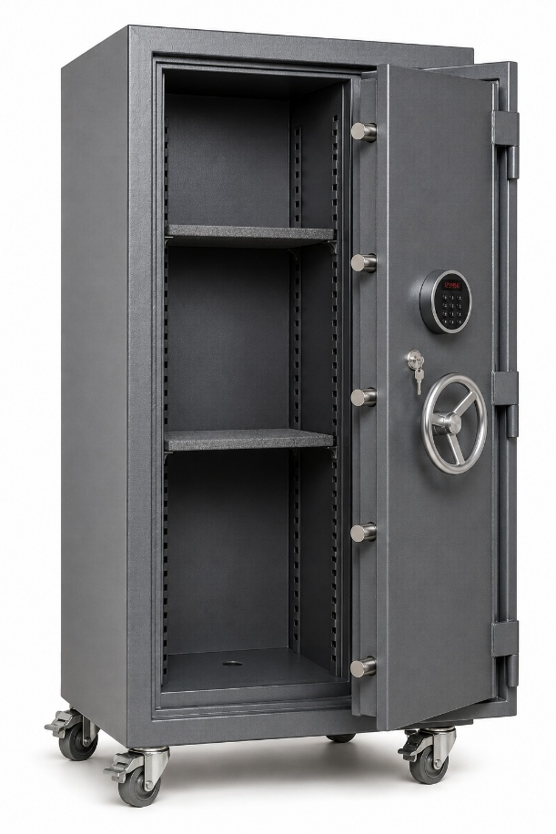  IMAGEN DE REFERENCIA GENERADA CON IA

CONDICIONES GENERALES
Condiciones de los bienes a suministrar

Las cajas de seguridad para almacenamiento de evidencia balística deberán:

- Ser nuevas, originales y de línea de producción vigente.
- Ser de primera calidad, fabricadas con materiales nuevos y conforme a las especificaciones técnicas exigidas en el presente documento.
- Estar libres de defectos de fabricación, deformaciones, corrosión, fisuras, soldaduras defectuosas, daños estructurales o acabados irregulares.
- Cumplir integralmente con las características técnicas mínimas requeridas relacionadas con dimensiones, materiales, sistemas de seguridad, acabados y demás componentes descritos.
- Corresponder a la marca y modelo ofertados, cuando aplique, manteniendo uniformidad en todas las unidades suministradas.

No se aceptarán bienes usados, reacondicionados, remanufacturados o con componentes recuperados.
Fabricación y cumplimiento técnico verificable

Cuando las cajas de seguridad sean fabricadas especialmente para atender el presente proceso, el contratista deberá garantizar que:

- La fabricación se realice utilizando acero estructural de alta resistencia y materiales que cumplan con los espesores mínimos exigidos para cuerpo y puerta.
- La estructura incorpore los refuerzos internos, sistemas multicapa o rellenos especiales establecidos en las especificaciones técnicas.
- Los procesos de corte, doblado, ensamblaje y soldadura sean ejecutados bajo estándares de calidad que aseguren la integridad estructural del bien.
- Las dimensiones exteriores de cada unidad correspondan a las exigidas, respetando la tolerancia máxima permitida de ±5%.
- Todos los mecanismos de cierre, rebloqueo, pasadores, bisagras, ruedas y componentes mecánicos sean instalados y ajustados adecuadamente.
- Las once (11) unidades mantengan uniformidad en diseño, configuración, acabados y funcionamiento.

El supervisor del contrato podrá realizar verificaciones técnicas y solicitar evidencias del proceso de fabricación, cuando lo considere pertinente.
Control de calidad

Previo a la entrega, el contratista deberá efectuar controles de calidad que permitan verificar como mínimo:

- Correcto ensamblaje estructural de cada caja de seguridad.
- Integridad de soldaduras, uniones y refuerzos internos.
- Funcionamiento adecuado de la cerradura electrónica digital y del sistema de bloqueo automático por intentos fallidos.
- Operatividad de la cerradura secundaria o mecanismo de respaldo.
- Correcto funcionamiento del sistema de rebloqueo interno.
- Adecuada operación de la bulonería y del mecanismo de cierre.
- Funcionamiento de bisagras, manijas o volante de operación.
- Operatividad del sistema de alimentación mediante baterías, incluyendo el indicador de carga baja y el sistema de alimentación externa de emergencia.
- Correcto desempeño del sistema de movilidad, verificando el desplazamiento, capacidad de carga y funcionamiento de los frenos.
- Integridad del acabado superficial y de la pintura electrostática o tratamiento anticorrosivo.
- Ausencia de bordes cortantes, elementos sueltos o condiciones que representen riesgo para los usuarios.

La entidad podrá rechazar cualquier unidad que presente defectos o incumpla las especificaciones técnicas exigidas.
Transporte, entrega e instalación

El contratista será responsable de:

- El cargue, transporte, descargue y entrega de las cajas de seguridad en el lugar que indique la entidad.
- Adoptar las medidas necesarias para evitar daños durante el embalaje, manipulación y transporte de los bienes.
- Entregar las cajas completamente ensambladas, configuradas y listas para su utilización.
- Instalar y verificar el correcto funcionamiento de las ruedas industriales y sus respectivos sistemas de bloqueo.
- Realizar la ubicación definitiva de cada unidad en las instalaciones designadas por la entidad.
- Ejecutar pruebas funcionales básicas en presencia del supervisor del contrato, incluyendo apertura, cierre, programación de claves y verificación del sistema de seguridad.

Estas actividades no generarán costos adicionales para la entidad.
Documentación y capacitación

El contratista deberá suministrar, como mínimo:

- Manual técnico de operación y mantenimiento en idioma español.
- Instructivos para programación y administración de la cerradura electrónica.
- Recomendaciones para el uso seguro y conservación del equipo.
- Relación de componentes suministrados.
- Certificados o documentos que acrediten el cumplimiento de normas o estándares de seguridad aplicables o equivalentes, cuando existan.
Cuando la entidad lo requiera, el contratista deberá brindar una capacitación básica al personal designado sobre la operación adecuada de las cajas de seguridad.
Entrega a satisfacción

Las cajas de seguridad deberán ser entregadas:

- En perfecto estado físico, estructural y funcional.
- Completamente operativas y con todos sus componentes instalados.
- Con la programación inicial y pruebas de funcionamiento realizadas.
- Con la documentación técnica correspondiente.
- Previa verificación conjunta con el supervisor del contrato o el funcionario designado por la entidad.

El recibido a satisfacción constituirá requisito para el trámite de pago correspondiente.
Reposición o corrección de bienes defectuosos

El contratista deberá:

- Reparar o reemplazar, a su costo, cualquier unidad que presente fallas, defectos de fabricación o incumplimiento de las especificaciones técnicas.
- Efectuar la reposición o corrección dentro de un plazo máximo de dos (2) a cinco (5) días hábiles contados a partir del requerimiento efectuado por la entidad, salvo que esta autorice un plazo diferente debidamente justificado.
- Garantizar que las acciones correctivas no afecten el cumplimiento de los plazos contractuales.
Garantía

El contratista deberá otorgar una garantía mínima de un (1) año, contada a partir del recibido a satisfacción, que cubra como mínimo:

- Defectos de fabricación.
- Fallas estructurales del cuerpo y puerta.
- Deficiencias en soldaduras y refuerzos.
- Funcionamiento de cerraduras electrónicas y mecanismos de respaldo.
- Sistema de rebloqueo y bulonería.
- Bisagras, manijas y componentes mecánicos.
- Sistema de movilidad y frenos.
- Sistema de alimentación eléctrica y accesorios asociados.
- Defectos en la pintura o tratamiento anticorrosivo.

La atención de la garantía deberá realizarse sin costo adicional para la entidad.
Seguridad, funcionalidad y uso especializado

Las cajas de seguridad deberán cumplir con condiciones que garanticen:

- La custodia segura de evidencia balística y demás elementos sensibles bajo cadena de custodia institucional.
- Protección efectiva frente a intentos de intrusión, manipulación indebida o ataques mecánicos.
- Resistencia frente a golpes, vibraciones y herramientas manuales o eléctricas, conforme a las características técnicas exigidas.
- Estabilidad estructural durante su operación y durante los desplazamientos autorizados.
- Operación confiable y continua en ambientes institucionales de uso intensivo.
- Facilidad de uso por parte del personal autorizado, sin comprometer los niveles de seguridad requeridos.

Las cajas suministradas deberán ser aptas para su utilización permanente en laboratorios forenses, salas de evidencia, dependencias policiales o cualquier otra área destinada a la custodia de evidencia balística o material sensible.

